TEMAT TYGODNIA: WKRÓTCE WIELKANOC

TEMAT DNIA: Piosenka wielkanocna

Cele główne:
- rozwijanie mowy i myślenia
- utrwalanie zwyczajów i tradycji Świąt Wielkanocnych
- układanie rymów
- rozwianie sprawności ruchowej
- rozwijanie sprawności manualnej
- nauka i śpiewanie piosenki
- utrwalanie wierszyka

- Słuchanie wiersza A. Galicy „ Piosenka wielkanocna”.

Idą święta, wielkanocne idą święta.
O tych świętach każdy zając pamięta.
Do koszyczka zapakuje słodycze
I na święta ci przyniesie moc życzeń.
Idą święta wielkanocne idą święta.
O tych świętach i kurczątko pamięta.
W żółte piórka się ubierze, wesołe
wśród pisanek będzie biegać po stole.
Idą święta, wielkanocne idą święta.
O tych świętach nasz baranek pamięta.
Ma na szyi mały dzwonek dźwięczący.
Będzie dzwonił, będzie skakał po łące.

- Rozmowa na temat wiersza:
- Wypowiedzi dzieci na temat zwierząt wymienionych w utworze oraz ich sposobów
przygotowań do świąt.
- Podział na głoski słów: zajączek, kurczątko, baranek (6-latki), na sylaby (5latki).
- 6-latki liczą liczbę głosek w słowach, 5-latki liczą sylaby.

- Ćwiczenia ruchowe w formie opowieści ruchowej „Mój dzień”.
https://www.youtube.com/watch?v=vXUC732gqKo

- Ćwiczenia słowne „Układamy rymy”.
Ten kurczaczek to malutki………………………….(zwierzaczek)
To kurczątko to malutkie…………………………….(pisklątko)
Mama kokoszeczka znosiła śliczne………………(jajeczka)
Malutkie kureczki są jak żółciutkie……………..(kuleczki)
Malujemy jajeczka w złote gwiazdki i…………..(słoneczka)
Małe kurczaczki mają mięciutkie………………… (kubraczki)

- Praca z książką.
- Karta pracy BB +, cz.3, str. 57, 58.
- Nauka i śpiewanie piosenki o świętach wielkanocnych
„Pisanki, kraszanki”.
https://www.youtube.com/watch?v=qKY9oeELKn4
- Koszyczek z wikliny pełen jest pisanek,
A przy nich kurczaczek i z cukru baranek.
Przy baranku babka, sól, chleb i wędzonka,
Oto wielkanocna świąteczna święconka.
Ref. Pisanki, kraszanki, skarby wielkanocne,
Pięknie ozdobione, ale niezbyt mocne.
Pisanki, kraszanki, całe w ornamentach,
Uświetniły nasze wielkanocne święta.
- Kłócił się z kurczakiem cukrowy baranek,
Która najpiękniejsza ze wszystkich pisanek?
Czy ta malowana, czy ta wyklejana,
Czy zdobiona woskiem i pofarbowana
Ref. Pisanki, kraszanki, skarby wielkanocne,
Pięknie ozdobione, ale niezbyt mocne.
Pisanki, kraszanki, całe w ornamentach,
Uświetniły nasze wielkanocne święta.
- Baranek kurczaczkiem długo się spierali,
aż goście świąteczni do drzwi zapukali
Wielkanocni goście czasu nie tracili
potłukli pisanki jajkiem się dzielili.
Ref. Pisanki, kraszanki, skarby wielkanocne,
Pięknie ozdobione, ale niezbyt mocne.
Pisanki, kraszanki, całe w ornamentach,
Uświetniły nasze wielkanocne święta

Utrwalanie wierszyka „Mały baranek”.
Mały baranek ma żółte różki.
Mieszka w koszyczku obok wydmuszki.
Dzwoneczkiem dziś dzwoni,
małym oczkiem mruga.
wszystkim dzieciom życzy
Wesołego ALLELUJA!

Zadanie dodatkowe- rysuj po śladach, następnie pokoloruj pisankę.
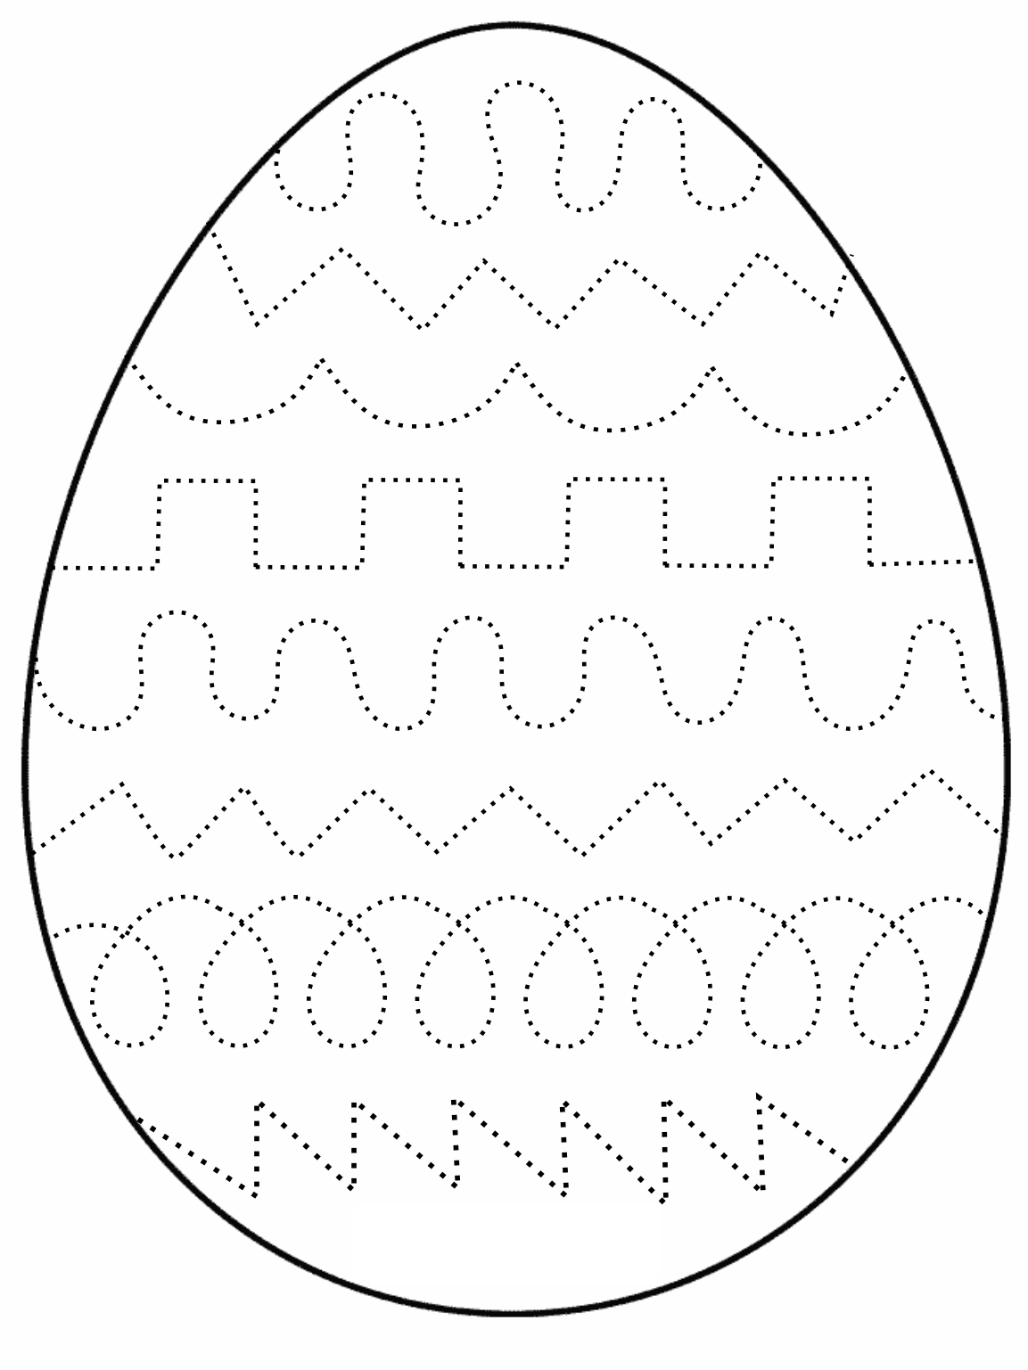
Dla chętnych dzieci- Dokończ szlaczki na pisance.
